ICRPG. Как D&D только лучше

1

Моё - да и не только моё - погружение в мир настольных ролевых игр началось с такой системы как D&D. В нашем хобби найдётся мало людей, которые не были бы по какую-нибудь сторону ширмы в этой игре или её клонах. Однако знакомство это было весьма неоднозначно. Это была D&D 4. Поначалу она казалась мне очень классной. Настолько классной, что я провёл кампанию на полгода и потом ещё почти полтора года был игроком. Однако чем больше мы в неё играли, тем меньше она нам нравилась. Основная претензия была к правилам, в количестве которых очень просто утонуть, и которые в то же время не поддерживают наши хотелки. И ладно бы мы хотели от неё детектива и интриг - мы не могли даже орков побить так, чтобы это было красиво и не напрягало нас. Наверняка знатоки скажут: "*Да всё там нормально, вы просто не осилили. Вон в той книжке...*"- и будут правы. Но это не отменяет того, что нам не нравилось в неё играть. Конечно, мы могли замкнуться в себе, сесть с напильником и ходить по граблям, изобретая свою "улучшенную версию D&D". Но нам хватило ума так не делать. В конце концов кампания была свёрнута, а D&D 4 - забыта. Однако тяга к эпичным фентезийным приключениям не пропала во мне, несмотря на старые шрамы. Но, даже водя DW, я не ощущал той "атмосферы сказки", которая сопровождала меня в начале моего пути. Чего-то не хватало. Сублимируя желание ощущения этих давно забытых эмоций, я периодически посматривал различные youtube каналы, посвящённые D&D и тому, как в него играть. Одним из таких каналов был [Drunkens & Dragons](https://www.youtube.com/channel/UCCh5vto8JFstb9Sma9zV25g). Харизматичный и слегка безумный Hankerin Ferinale учит там тому, как играть в D&D "*like a big old badass*". Дизайн экнаунтеров, советы по фундаментальным механикам D&D, хоумрулы. И, смотря это, я понимал: я хочу такое. Однако я был не готов изучать D&D 5: разбаловали меня PbtA и прочие индихуинди своим маленьким набором правил и количеством крышесносящих механик. Оставить так с красным словцом? И вот этот парень объявляет о том, что выпускает свою игру под названием Index Card RPG (далее ICRPG), которая представляет собой фентезийные приключения в стиле D&D, пропущенные через призму его идей. Я приготовился бросать деньги в монитор, а уж когда он провёл несколько стримов с рассказами и объяснениями правил, сразу побежал и купил всё, что было: помимо рулбука также продаются несколько "альбомов" со стильными артами руки самого автора. И сел читать.

2

ICRPG ещё находится в процессе разработки и дальше будет обрастать дополнительным контентом. И совсем недавно основной рулбук потолстел со 120 до почти 200 страниц, вместив в себя ещё больше информации. Также у игры есть [довольно активное сообщество в Google+](https://plus.google.com/communities/113794869422304907451), где автор общается с аудиторией.

Книга содержит правила по созданию персонажа, основные механики, советы для мастера, небольшие описания двух сеттингов и миниатюрный монстрятник. Материал очень удобно скомпонован: практически нигде не нужно перелистывать на следующую страницу, чтобы дочитать там, поэтому вся информация на определённую тематику целиком перед глазами. Также недавно добавилось несколько приключений. Рассмотрим поподробнее все эти штуки.

*Создание персонажа*

Хорошая идея для изучения книги правил настольной ролевой игры - открыть её с конца. Ведь именно там в большинстве случаев находится лист персонажа. С него и начнём знакомство.

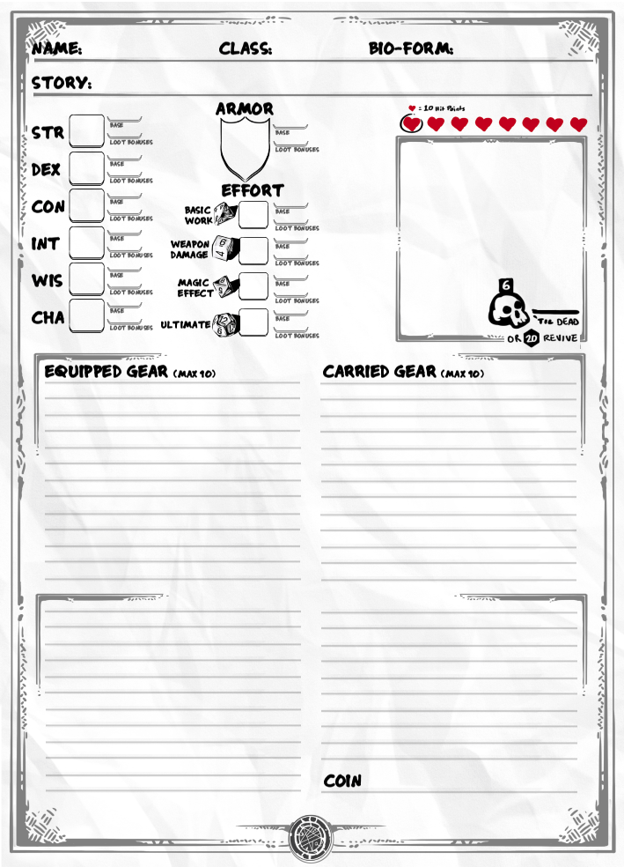

Что мы видим?

* базовую информацию о персонаже: имя, класс, раса (здесь называется биоформа, позже будет понятно почему) и история (которая, по замыслу автора, должна быть не больше одной строчки. И лично я считаю такой объём квенты просто отличным для D&D подобных игр. Но это уже вопрос для другой дискуссии)
* классическую шестёрку D&Dшных характеристик и показатель брони
* какие-то непонятные EFFORT с картинками костей
* сердечки, место для письма и черепок - видимо так считается здоровье
* и половину листа занимают два списка некого GEAR

Минималистично. Пройдёмся по листу, попутно разбираясь в механиках.

В ICRPG персонаж представляет из себя по большому счёту 3 вещи: Характеристики (броню и здоровье запишем сюда же), Усилия (EFFORT с нарисованными костями) и Снаряжение (GEAR). Причём последнее определяет первые два: ты то, что ты носишь. Никаких "навыков", "черт", "уровней" и тому подобного. Немного бонусов к Характеристикам (и, возможно, Усилиям) даёт нам Раса

Один предмет Снаряжения (и несколько будущих наград за развитие персонажа) на старте мы получаем в зависимости от выбранного Класса

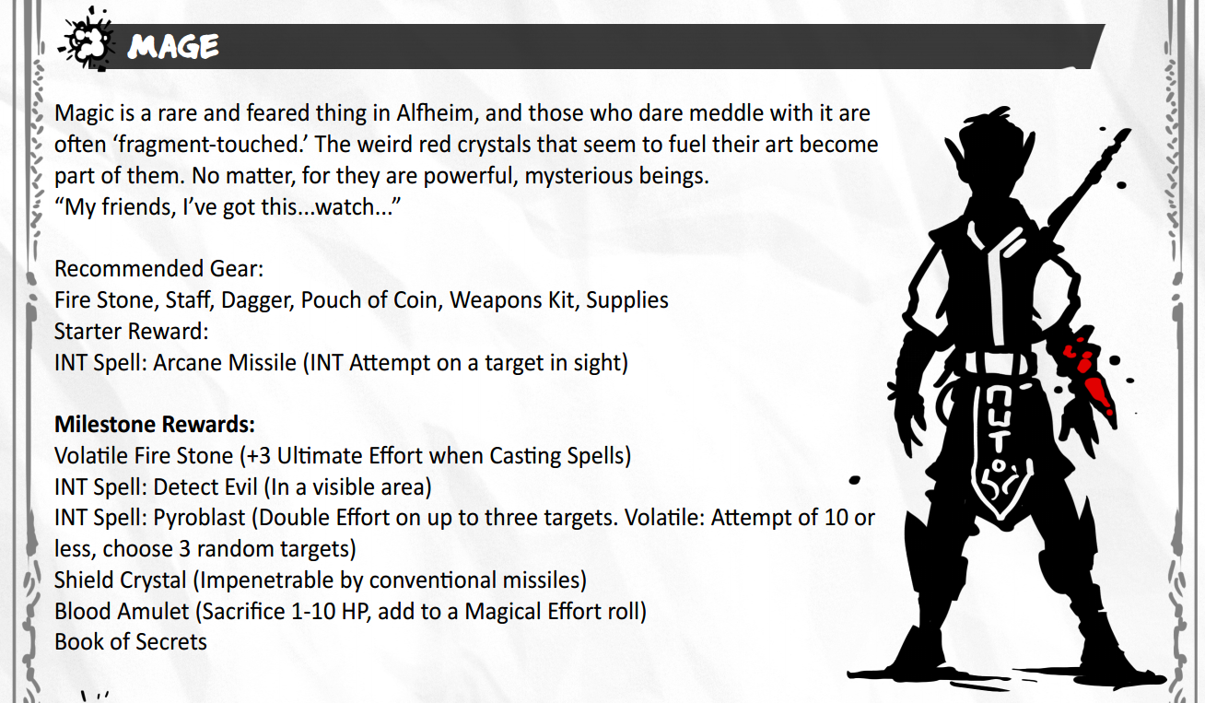

Как можно увидеть, информации о класса и расах совсем немного. Многое отдано на откуп конкретной партии. Автор и сам на это указывает:

Так много осталось недосказанным, и это предполагает огромное количество возможностей. Здесь в дело вступаете вы и ваш мастер! Удовольствие рассказывания истории в том, чтобы узнать что будет. Не нужно знать всё с самого начала.

*Факты, которые вы совместно придумываете. Играй чтобы узнать что будет...* ничего не напоминает? Как мы в дальнейшем увидим - напоминает, и ещё как.

Также при создании персонажа нам даётся 6 очков, которые мы можем вложить в Характеристики (или броню, но не здоровье) или бонусы Усилий, и ещё четыре предмета Снаряжения на выбор: один артефакт и три предмета попроще. А дальше мы "куём" своего персонажа с помощью разнообразнейшего Снаряжения, которое вы получаете по ходу приключения. Оно даёт различные бонусы, а также позволяет изменять некоторые правила в определённых ситуациях. В Снаряжение входит оружие и всякие нужные для приключенца штуки. Оружие наносит одинаковый урон в руках одно и того же персонажа и имеет систему тегов: ключевых слов, которые описывают оружие и наделяют его небольшими дополнительными правилами. Например, короткий меч: быстрый, лёгкий и прочный - это позволяет буквально в трёх словах придать разному оружию соответствующий контекст.

*Основные механики*

Здесь для начала нужно разобраться как выглядит сам игровой процесс. Персонажи ходят по кругу независимо от ситуации: неважно, бой сейчас или нет. В начале боя есть нечто вроде броска инициативы - он определяет кто будет действовать первым, однако порядок хода всегда остаётся неизменным: все участники, включая мастера, ходят по часовой стрелке. Чтобы изменить очередность хода, просто пересядьте прямо во время игры!

В свой ход вы можете:

* продвинуться далеко
* продвинуться недалеко и действовать
* стоять на месте и действовать

Что за “далеко” и “недалеко”? Где моя тактическая сетка? Хороший вопрос. Расстояние в этой игре изменяется с помощью...банана.



Всё, что дальше банана - “далеко” по отношению к персонажу. Всё, что находится в сфере влияния банана - “недалеко”. А всё, что находится в непосредственной близости от персонажа - “близко”. На первый взгляд очень простая система.

С типами ходов разобрались, теперь пройдёмся по типам “действий”. Их здесь тоже три:

* рутинное действие - тривиальная задача, даже не требующая броска
* проверка - бросок d20+модификатор соответствующей характеристики (характеристики не имеют численного значения, только модификаторы), нужно выбросить больше Цели (о ней - ниже). Попытка формата "сразу получится или нет": перепрыгнуть через ров, изучить местность, вот это всё.
* попытка. На этом типе действия остановимся поподробнее.

Это напоминает броски во время боя в D&D, когда сначала мы кидаем бросок атаки (здесь это всё тот же d20+модификаторы с перекидываем Цели), а потом бросок урона. Однако данная концепция в ICRPG используется гораздо шире - для всех комплексных задач: атака врагов, произнесение заклинаний, починка телеги. Это возможно благодаря тому, что все такие комплексные задачи в игре представляются в виде Сердец. Каждое Сердце - 10 очков, которые нужно снять с помощью бросков Усилий: например, у гоблина может быть 1 сердце, у крепкого железного сундука - 2, а у зашифрованного рунического послания на стене - 3. При успехе на броске Попытки ты кидаешь Усилие, кость которого зависит от контекста:

* Обычное (d4) - если пытаешься достичь цели что называется “голыми руками”
* Оружие (d6) - если в процесс вовлечено оружие (следовательно, оружие может быть вовлечено не только в отрезание голов соперникам)
* Магия (d8) - если задействована какая-нибудь магия (не только заклинания, но и, например, магические артефакты)
* Эпическое (d12) - изначально дополнительно добавляется к первоначальной кости Усилия когда выпало чистое 20 на Попытке. Некоторое Снаряжение позволяет изменять эти правила. Также мастер за крутые штуки может давать игроку "монетку героя". У каждого игрока одновременно может быть одна такая монетка, и за неё можно добавить Эпическое усилие к броску.

Теперь поговорим о Цели, которую нужно “перекидывать”. Цель - число, которое видят все на столе. Оно олицетворяет общую сложность ситуации. Атака врага, успех перепрыгивания через ров, открытие замка сундука - все эти броски делаются против одной Цели. В зависимости от контекста можно сделать Цель Сложной (+3) или Простой (-3) в определённом случае.

У автора в запасе есть ещё несколько интересных механик. Он развивает такую идею из 13th Age как Escalation Die: это когда после начала боя персонажи игроков получают по +1 к броскам каждый раунд до максимума +6, и всё это отражается в виде d6, который надлежит держать на столе и переворачивать соответствующей гранью вверх. Здесь такие механики используются чаще. Например, есть похожая механика с бонусом к броскам: у каждого игрока есть свой d6, который начинает переворачиваться, когда бросок d20 оказался неудачным, и обнуляется при успехе. Также есть ещё один d6, который увеличивается при получении урона и позволяет восстанавливать здоровье. И механика с d4, не позволяющая заклинателям колдовать направо и налево.

Знать, что конец близок, полезно не только мастеру но и игрокам, поэтому в системе есть механика, которая определит, через сколько раундов закончится (независимо от того, что сейчас происходит - система допускает конец встречи даже прямо посреди боя) конкретная игровая встреча - с последним описательным раундом в конце. Кстати, о конце. Также через подобный счётчик реализована и смерть. Когда персонаж опускается в 0хп, на следующий свой ход игрок кидает d6 - через такое число раундов персонаж умрёт, если ему не оказать помощь. Присутствие рядом другого персонажа, который пытается тебя стабилизировать (или хотя бы смотрит тебе в глаза и умоляет не умирать), не даёт счётчику упасть. Чтобы прийти в чувство, необходимо время в подходящих условиях, магическое вмешательство или чистое 20 на d20, который бросают каждый раз в свой ход, находясь при смерти.

*Советы для мастера*

С основными механиками вроде бы разобрались, посмотрим, что у нас там в главе для мастера.

В самом начале секции присутствует своеобразная Клятва Мастера. По концепции она очень похожа на Принципы ведущего в PbtA. Да что там говорить, некоторые из них позаимствованы почти слово в слово. "*будь фанатом персонажей игроков*", "*смотри в прицел*", "*дай каждому персонажу имя*", да даже, чёрт побери, адаптированное "*barf forth apocalyptica*" - видно откуда ноги растут.

Далее нас встречает небольшой фреймворк на тему того, как создавать энкаунтеры. Автор предлагает нам классическую версию: есть исходная точка, цель и препятствие на пути к цели. Но помимо этого описывается ещё несколько “архетипов” энкаунтеров, которые позволят разнообразить игровой процесс.

Приключения составляются в виде блок-схем. Такой подход теоретически вполне может работать, плюс очень хорошо масштабируется - один элемент схемы может включать в себя ещё одну схему. А с учётом того что игра подразумевает активное использование карточек-картинок, то такой подход ещё и потенциально весьма увлекателен.

В этой секции также даны примеры приключений, которые созданы для того, чтобы понять, как игра вообще работает. Они могут быть пройдены даже в одиночку. Весьма неплохое решения для ускорения процесса понимания механики.

Для каждого энкаунтера автор предлагает использовать концепцию TTT: Timer, Threat, Treat.

* Timer (Таймер). В начале каждого энкаунтера бросай d4. Через столько раундов произойдёт что-то не очень хорошее. Это что-то вполне может быть видимо игроками, плюс они видят эту кость и понимают как быстро это что-то случится.
* Threat (Угроза). Каждое событие содержит угрозу. Очевидную или нет - зависит от контекста.
* Treat (Награда). Каждая угроза имеет своё слабое место.

Также есть несколько советов по тому, как сделать энкаунтеры более насыщенными и опасными: изменение сложности боя, введение внешних отвлекающих факторов для героев, установка жёстких временных рамок.

*Монстрятник*

Ну и какая же D&D подобная книжка без монстрятника. Он не такой большой, но всё самое необходимое для проведение лубочной фэнтези игры там присутствует. Ко всем монстрам завезли очень простые, но стильные арты. Всё, что есть у монстра, - это количество Сердец, модификаторы бросков (если есть) и примеры его возможных Действий (которые не ограничиваются вариантами атак). Также, естественно, присутствуют правила - и советы - по созданию своих монстров. Из характеристик существующих монстров понятно - это игра не про выкашивание толп зла. Пяток гоблинов могут легко выбить дух из начинающей партии - у них столько же здоровья и практически такой же урон, как и у героев.

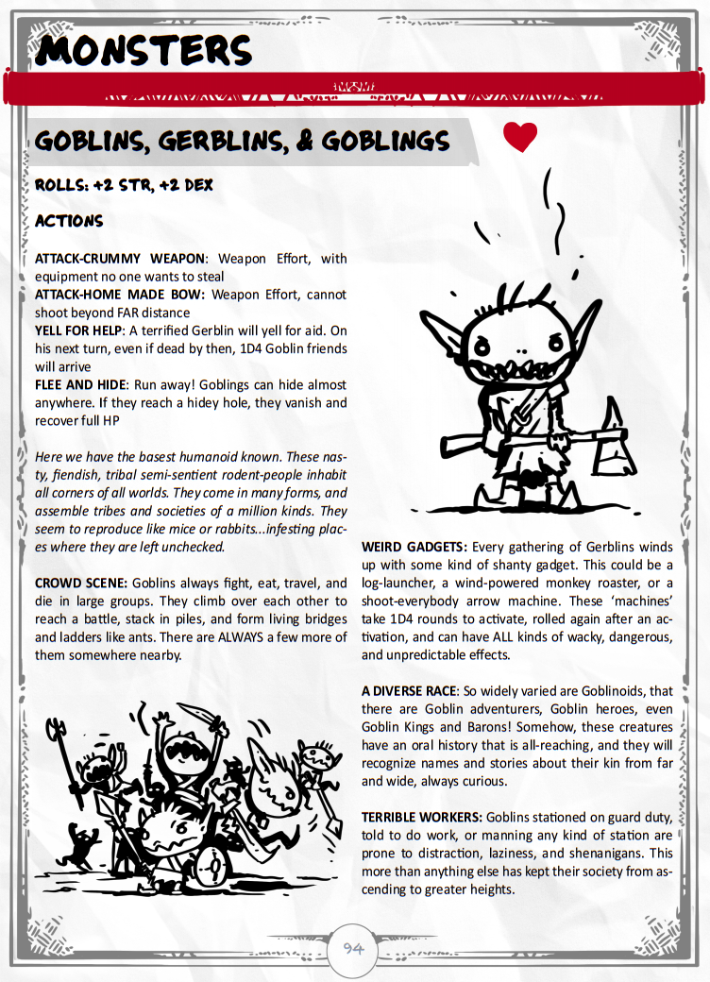

В книге есть хороший - и универсальный - совет по изменению монстров: "Хотя суровые монстры должны иметь больше Сердец, на самом деле увеличения количества хп делает монстра проще. Это даёт игрокам больше времени на бой. Намного эффективнее увеличить исходящий урон, чтобы битвы были быстрее и смертельнее. Также такой лютый урон будет подталкивать игроков к решению проблемы другими путями, а это ещё круче".

Таблицы лута! Куда же без них. Несколько таблиц на d100 с вещами разной степени увлекательности. Также есть примеры классового лута и даже наброски квестов для них.

*Описание сеттингов*

Помимо классов и рас, также даны и сеттинги. Здесь их два: фентезийный и sci-fi, написанные довольно широкими мазками. И в них нет ничего выдающегося. Сеттинги представляют собой краткие описания мест и примеры приключений, в которых подаются имена и события.

Классы для фентези являются классическими, за исключением одного. Помимо файтеров трёх видов (Защитник, Командир, Мастер оружия), Клерика, Мага и Вора также присутствуют Лучник, Скаут и Дикарь (точнее, не совсем дикарь. Не в смысле "живёт в племени и есть людей", скорее в смысле "непоследовательный и необузданный" - ну, знаете, тот непонятный персонаж, который всегда вроде делает фигню, но достигает своей цели). Расы тоже вполне обычные: эльфы, люди, дворфы, хафлинги и мутные дикие парни с холмов в шкурах.

Классы для сайфая концептуально весьма похожи на фентезийные. Защитник, пару видов убиваторов, пару аналогов мага. А также забавные лечащие монахи, напоминающие Джава.

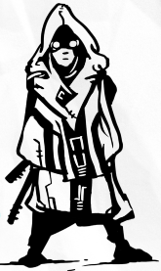

Можно МЕХАнизироваться, быть рептилоидом, человеком, типичным пришельцем-гуманоидом с большой головой и какой-то мутной космохерью, чей хитиновый панцирь держится за счёт гравитационного поля.

3

ЛИЧНЫЕ ВПЕЧАТЛЕНИЯ

В целом система после прочтения не оставила вопросов, за исключением одного - как работает это передвижение с бананом. И мы решили сыграть короткое приключение, надеясь разобраться с этой проблемой по ходу дела.

И что мы можем сказать по личным впечатлениям. Сначала поговорим о спорном:

* Так как ход всегда передаётся по часовой стрелке - важно в том числе и расположение игроков за столом. В целом по поводу ходов по кругу: кому-то это понравилось, кому-то нет. Я считаю что эта концепция вполне жизнеспособна, по крайней мере в формате “зачистки подземелий”, чем по факту игра и является. Но местами игра из-за этого заедает.
* Система с бананом осталось нам так и не понятна. Сначала я пытался “рисовать” карты, по которым игроки перемещались. В этих случаях банан нужен, но, если сама карта не набита интересными предметами на каждом шагу, приходится делать ходы "вхолостую", тратя действие на скучное перемещение. А стоит расставить на карте ориентиры в виде карточек, как понимаешь, что расстояние от одного ориентира до другого примерно равно банану. А маленькие карты явно улучшают динамику. Итог: с Карточками лучше. Следовательно, зачем тогда банан? Пожалуй, он будет уместен в том случае если вы до этого играли с тактической сеткой и террейном и захотели чего-то полегче, однако не готовы абстрагироваться до уровня карточек.
* Hero coin. Этакий недоFATEпоинт. Слишком ограниченная сфера применения, весьма туманные правила по получению, в общую механику вплетено довольно слабо. Однако даже в текущем виде эта штука подталкивает делать интересно.
* То, как с точки зрения механики выглядят персонажи. Если быть точным - излишняя вольность и отсутствие уникальных для классов механик. Маг, который мечом бьет больнее, чем заклинанием, не очень вписывается в типичное фэнтези. Но система такое позволяет. А, учитывая то, что выбор класса влияет только на milestone rewards - нужны ли классы вообще в таком формате игры? Больше напоминает дань традициям. Конечно, понятно, что правила здесь были максимально абстрагированы во имя обобщения, и ругать за это странно - автор так видит. И наверняка в будущем появятся дополнительные правила. Просто нужно иметь это ввиду.

Теперь о более позитивном.

* Просто отлично заходит концепция TTT, особенно Timer. Ох уж этот d4, который постоянно у всех перед глазами отсчитывает время до каких-то не слишком хороших событий и не даёт расслабиться - постоянное чувство напряжения в каком-то смысле идёт на пользу. За счёт этого игра получается очень насыщенная действиями. Это, правда, довольно сильно нагружает мастера (и игроков. Ходы занимают не очень много времени - только успевай делать заявки), однако хотя бы троебучия читать нет нужды.
* Механики с переворачивающимися при провале и получении урона костями - интересная находка. Конечно, ситуации с хроническим невезением на d20 бывали, однако число их ощутимо сократилось. Единственный минус - игроки частенько забывали учитывать эти бонусы. Но это, скорее всего, из-за недостатка опыта.
* Концепция Попыток и Усилия - шикарна. Убирает такую кучу правил что мы практически не спотыкались о систему на протяжении всей игры. Всё происходило весьма органично и быстро. А если присовокупить сюда общую для всего энкаунтера Цель - становится ещё лучше.
* Также очень высоко была оценена игроками механика конца встречи - особенно последний описательный ход.Это такое простое, но столь грациозное решение, что обойти его стороной было бы кощунством. Обычно мастер устает больше остальных к концу сессии, а ведь ещё надо сделать финальный аккорд. Сделать так, чтобы все запомнили эту игру! И правила говорят: позвольте это сделать игрокам. Эта сцена будет выглядеть словно из сериала, а в углу так и хочется написать to be continued. И будьте уверены - игроки на следующей встрече точно вспомнят чем история закончилась в прошлый раз.
* Игра не привносит новых идей в плане сеттинга или крышесносящих нарративных моментов - она прокачивает геймплей “классического” D&D. Она даёт механизмы для подготовки хороших энкаунтеров - игры в D&D это ведь по большому счёту просто набор энкаунтеров с разной степенью свободы перемещения между ними. Готовя эти энкаунтеры и затем запуская игроков, я ощущал ту самую "атмосферу сказки" начала моего погружения в мир НРИ. Это как найти песню, которая раньше тебе нравилась и прослушать её спустя много лет. Ощущения, конечно, отличные. Хотя поначалу получалось не очень - создавать хорошие энкаунтеры в подобных играх при отсутствии опыта (мои игры в D&D 4 я опытом не считаю) не так-то просто.

Итоговый вердикт - это словно PbtA от мира D&D. Не с точки зрения нарративных прав и всего такого. ICRPG напоминает PbtA тем, что предоставляет весьма чёткие, ясные и полезные независимо от системы правила для мастера. Ещё одна интересная черта, которая в каком-то смысле роднит ICRPG и PbtA: вторые предлагают хакать свою систему, ICRPG же предлагает встраивать присутствующие в ней механики в другие системы - там даже есть отдельная секция в стиле “вот эти механики можно использовать в других играх”. Однако в плане целостности ей явно далековато до PbtA в частности и полностью готовых систем вообще. Видно, что автор взял кучу интересных разносортных механик и попытался соединить их воедино. Получилось местами спорно (а иногда непонятно и коряво), но интересно. Игра имеет определённый потенциал. Для меня даже то, что уже есть, это “D&D только лучше”.